
Santiago, 25 de noviembre de 2022

Solicitud de prórroga

Estimadas/os:
Mi nombre es Dayanna Ochsenius Novoa, licenciada en Psicología y tesista de sexto año de la misma carrera, y por medio del presente escrito solicito una prórroga (de máximo un año a partir de hoy) para extender el plazo en el que entregue mi memoria para optar al título de Psicóloga de la Universidad de Chile, exponiendo aquí los motivos y avances de esta.
El proyecto de tesis que me encuentro realizando trata principalmente de un seguimiento a pacientes que recibieron terapia psicológica en el Centro de Psicoterapia Gestalt de Santiago y la terminaron de manera efectiva. En este sentido, lo que se investiga es si realmente existió un cambio transformacional en al menos uno de los problemas que esas personas llevaron a terapia, por medio de entrevistas que facilitarán este seguimiento en base a la teoría de reconsolidación de la memoria de Bruce Ecker.
El proyecto va avanzado hasta la metodología, actualmente me encuentro afinando las temáticas y puntos a tratar durante las entrevistas para realizarlas prontamente, por lo que se me hace imposible cumplir con el plazo formalmente establecido. Este avance ha sido paulatino debido a distintos procesos personales por los que he pasado este año, los que me han hecho tomarme la tesis con calma en pos de mi salud mental, mas no me he detenido ni pretendo hacerlo. Además, mi compañera de proyecto aún debe realizar su práctica profesional el próximo año, por lo que de igual manera la esperaré para realizar la defensa en conjunto.

Esperando una buena acogida y sin más que agregar, me despido.
Quedo atenta a su respuesta, saludos.

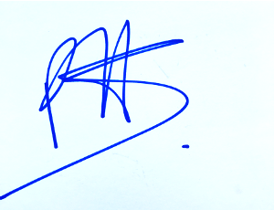


_____________________________ _____________________________
Firma estudiante Firma profesor patrocinante
Dayanna Ochsenius Novoa Pablo Herrera Salinas

